學生：

國立中央大學 資訊工程學系 89089300 翁仕安

指導教授：

國立中央大學資工系 吳曉光教授

研究主題：

Wireless network & Multimedia

主要研究項目：

  - GSM手機上網（WAP）
  - PHS手機上網（PDX）
  - PHS手機及GSM手機的整合應用
  - 手機照相以及傳檔
  - 多媒體簡訊MMS
  - SmartPhone的研究與應用
  - SmartPhone的定位與市場價值
  - SmartPhone上網及資料傳輸

    - 研究題目背景分析 ---------------------------------------------------------------4

    - GSM手機上網（WAP）---------------------------------------------------------6
- ASP與WML的實務應用------------------------------------------------ 8
- 使用SQL Server架設資料庫------------------------------------------ 8
- WAP網站的架設----------------------------------------------------------- 9
- 與Calendar系統的整合-------------------------------------------------- 10

三. PHS手機上網（PDX）----------------------------------------------------------12
- 用PHS手機上網及收發E-MAIL---------------------------------------12
- PHS手機照相以及傳檔---------------------------------------------------14
- 使用者從網站直接傳照片或鈴聲至PHS手機-----------------------16

- PHS手機及GSM手機的整合應用--------------------------------------------18
- PHS及GSM系統的比較------------------------------------------------ 18
- PHS及GPRS上網的差異------------------------------------------------18
- 多媒體簡訊MMS----------------------------------------------------------19
- PHS及GSM手機互傳----------------------------------------------------21

- SmartPhone的研究與應用-------------------------------------------------------24
  - SmartPhone的定位與市場價值----------------------------------------- 24
  - SmartPhone拍照及攝影的應用------------------------------------------27
  - SmartPhone上網及資料傳輸---------------------------------------------28
  - SmartPhone的特點---------------------------------------------------------28

六. 總結 -------------------------------------------------------------------------------------29

- 研究題目背景分析：

隨著科技的發展，電子產品愈來愈強調其攜帶性、便利性、長效性以及多功能多方用途的特點，要能隨身攜帶，必須設計簡單、輕薄短小、省電，而又能省去要插電、連接線等周邊的麻煩，輸入和讀取資料的簡易及上網的功能，與桌上型電腦的整合資料同步，不管走到哪都能很輕鬆使用的便利性，PDA和手機在這方面占了很大的優勢，雖然沒有桌上型電腦或筆記型電腦的效能快或是功能多，但是十足的可攜性、便利性是其很大的優勢，對於一般只用來記事、當隨身秘書或是網路的功能，PDA和手機更是能滿足他們的需求。

手機在這幾年的定位不再只是用來打打電話而已，而是發展成多媒體影音及上網的電子產品，而手機的發展，在通訊協定上又有著諸多不同的規格，像是GSM900、GSM1800、GSM1900、PHS等等，而手機製造商各自為了自己的產品設計多媒體影音及上網的部份，發展的速度極快速，跨不同規格的傳輸甚至來不及整合，甚至同樣是GSM系統，卻是不同的業者，卻也無法傳輸，也有著規格以傳輸上的限定，但是這卻是眾多使用者期待的部份，有著這一項功能，但是十個朋友中可能不到一個能傳，如此一來，這個功能形同虛設。

GSM手機的上網部份一般使用GPRS上網，而連上去的網頁部份屬於所謂的WAP網頁，是使用WML語言來撰寫，文中有說明如何撰寫WAP網頁、WAP資料庫應用及如何用WAP網站來整合桌上型電腦及手機、PDA的行事曆功能。

PHS手機上網比較特殊，是屬於PDX，在使用上比WAP來的少，而且比較複雜一些，但是PHS的上網和GPRS上網比較起來，不但速度較快、費用較便宜，而且多媒體的部份做的比WAP還要來的好。

GSM在不同業者之間互傳簡訊、影音或其它資料，要看業者是否提供此項服務，但是以新的服務像是MMS來說，大多是無法對傳的，更何況是和PHS手機之間的對傳，格式更加是不相同，但是隨著GSM及PHS使用上的普及，跨平台的整合勢必會是以後發展的趨勢之一，更能增加使用者對於使用這項業務的慾望，因此我對這個部份也做了分析及程式上的應用。

手機照相和攝影是目前最熱門的項目，隨著手機上的鏡頭愈來愈好，解析度愈來愈高，甚至還可以調整焦距、亮度等等，拍出來的照片品質已經比以往好上太多，甚至在日本會以鏡頭拍下書本上的文字，回家再慢慢閱讀，可見鏡頭的解析度甚至可比美一般家用級數位相機了，而在這方面還能有更多的應用，像是和他人分享照片，即時傳輸影像、聲音、攝影、錄音，甚至還可以做影像的編輯，在這方面在文中也會介紹。

MMS多媒體簡訊的介紹與應用，包括照片、影像、聲音，甚至一連串的動態照片再加上文字圖案的編輯，比以往的簡訊功能來的更加生動有趣，這些功能可透過E-MAIL或是MMS的方式來達成，將更能豐富使用者的生活。

未來3G手機的趨勢，擁有無線上網的功能，內建紅外線傳輸、藍芽傳輸、可外接記憶卡，可下載、玩遊戲、自行安裝軟體、和桌上型電腦做資料傳輸及交換，可聽MP3、欣賞MPEG4電影，內建媒體播放程式…..等等強大的多媒體功能，甚至已經超越PDA可用的功能，這一類稱為SmartPhone的手機同時擁有PDA這種小型電腦的功能，又具備著行動電話的特質，這一類PDA手機將會慢慢成為市場的主流，我對這方面也做了研究，並且文中還分析以這一類手機的定位、市場上的價值及其優勢，也說明了其上網、資料傳輸方面和以往有什麼不同。

- GSM手機上網（WAP）
- ASP與WML的實務應用
- 使用SQL Server架設資料庫
- WAP網站的架設
- 與Calendar系統的整合

研究題目背景分析：

現在的手機，早就不光是只用來打打電話，從以前的通訊錄、行事曆、記事本、SMS簡訊功能、簡單的遊戲…..等等，一直到現在的上網、瀏覽網頁、收發E-MAIL、閱讀新聞、MMS多媒體簡訊、拍照、攝影、圖片鈴聲的下載、MP3播放、收音機功能、照片瀏覽功能、可換桌面、來電群組以及可辨別對象的鈴聲分組功能，手機不但是人們最貼身的電子產品，而且幾乎是人人都有手機，有的甚至一個人還有兩支以上的手機，所以幾乎是出門一定會隨身攜帶的東西。
但是外出的時候，你可能為了要照個相或是攝影，才後悔自己沒有帶相機或是攝影機出來；你可能為了要聽MP3，才後悔自己沒有帶隨身聽出來；為了要玩個遊戲，才後悔沒有帶PDA出來；為了要看新聞，才後悔忘了帶報紙或是收音機出來，這些功能都是為了滿足一般人的訴求，還有更充滿個人色彩的手機，像是個人照的桌面、特殊的鈴聲、可編輯圖片文字、可隨意顯示文字及螢幕保護程式的功能，而整合其它電子產品和個人化的應用，早就已經是手機發展的兩大主要指標。

WAP(Wireless Application Protocol)主要是把在網際網路上的資料內容，傳遞到行動電話或其他無線裝置的一種開放式標準協定。簡單來說，WAP簡化了Internet的標準，配合行動通訊與無線網路的特性，以WML(Wireless Markup Language)的語言格式，將訊息傳遞到移動式裝置上。

WAP是由Erisson、Nokia、Motorola以及Phone.com等業者所組成的WAP forum所提出的標準，可以與大部分的通訊網路相容，包括GSM、PDC、CDPD、CDMA、DECT等通訊技術。WAP的程式模式與WWW的程式模式類似，對程式發展人員來說，可以加速學習的過程，而且許多現有的工具都可以互相引用（如Web Server、XML工具）。而WAP的應用程式內容格式與WWW的內容格式類似，內容的傳輸方式也是使用WWW通訊協定的部分標準。換言之，現有的WWW應用程式只需作少部分的修改，就可以套用到WAP上了。

WAP的運作模式，首先由用戶端提出要求，經由無線網路傳輸到Gateway進行解碼，再傳送到有線網路上的伺服器。伺服器處理要求後，將回應傳送到Gateway，資料就被編碼傳回用戶端。所以Gateway所扮演的角色，就是無線網路與有線網路之間資料格式的轉換，使得應用程式能獨立於通訊網路。

研究動機與目的：

上網已經是現在手機不可以缺少的功能，不但可以藉由上網上傳或是下載照片、鈴聲、瀏覽網頁新聞、收發信件，可以更方便讓你個人化自己的手機，更可以透過網路傳送指示至家中或是其它地方的家電用品，可以直接控制，上網無疑是擴大手機範疇的一個最好的方法。
用手機上網頁閱讀文章，所接觸到的一定是WAP的網頁，目前手機上還無法閱讀HTML的網頁，只能閱讀WML的網頁，因此WAP網站的設計更是一個很重要的介面，而WAP網頁又要比一般HTML網頁來的精簡，但是要能表達其重要的訊息，卻只能在這個小小的螢幕上，這是比較困難的地方。

行事曆整合於各種平台：

由於電腦和手機的普及，而電腦有使用方便的優點，手機則有攜帶方便的優點，如果整合在一起，則輸入資料及攜帶都更加便利，更可以在任何可以上網的地方，獲得個人行動秘書以及行事曆的服務，可以更確切掌握住時間，也不容易忘記重要的事情。

文獻探討：

WML的撰寫方式和HTML類似，但是支援的語法少了很多，在色彩上也只限於黑白兩色，不過還有支援部份的ASP、PHP的網頁語法，以及SQL Server、MySQL、Access等等的資料庫應用，還有APACHE、IIS等等的架站軟體，因此寫WML的網頁，也可以HTML相關網頁的書籍，再加以修改成WML網頁。

參考書目：

ASP資料庫程式設計 文魁資訊
ASP網頁製作教本 旗標出版
WAP網站開發指南 文魁資訊
WAP&WML手機網站開發手冊 知城數位科技
e-WAP無線世界 : WML玩家通 松崗資訊網

研究方法與設計：

之前已先行架好一個用ASP寫成的CALENDAR網頁，以一個用SQL Server架設的資料庫系統，已經可以管理使用者的名單以及登入登出，再來要設計一個WAP的網站，使用同一個SQL Server的資料庫系統，使兩個網站資料同步，讓使用者可以在桌上型電腦或是手機上讀取到自己的行事曆資料，資料輸入一次可以在不同的平台上讀取，不用重覆輸入。

整合PC、PDA、Notebook、GSM手機可以連結上此 calendar 讀取資料。由於輸入和使用上的差異，一般使用者不大會在手機上輸入自己的行程，畢業桌上型電腦也很普及而且輸入比手機要來的容易許多，所以只有web設計成可以輸入行事曆資料，wap只有用來查詢行程。

WAP部份的問題，WAP是使用unicode的來傳輸文字，所以在中文的顯式方面會有小小的問題，除此之外，用英文輸入的話，是沒有問題的。手機螢幕有大小限制，過大過小都不易閱讀，且每支手機規格不同，wap網站對圖片色彩只限定黑白。

wap及wml語法以及架構上和一般www和html有所不同，使用上增加了不少限制，而目前手機普遍以GPRS來連線，在連線的速度上並不是很快，所以網頁以精簡達到需求為主。Server端是架設在桌上型電腦上，而跑程式的時候可以選用wap模擬器來跑測試。

1. 先架設WEB介面可用的Calendar網站，我們用ASP來撰寫，然後可連結SQL Server資料庫儲存及讀取行程。
2. 以IIS來架設此CALENDAR網站。
手機利用WAP連接到電信業者提供的Gateway，便轉為HTTP與我們的WAP Server溝通 Gateway所扮演的角色，就是無線網路與有線網路之間資料格式 的轉換。由於WAP經過Gateway就轉換成HTTP，在網路上的傳輸方式與一 般的網頁相同。所以我們直接在Web server中設定MIME類型，使它認識 WAP的各種格式，並且給予適當的回應，就可以接受手機來的要求，變成 WAP伺服器了。
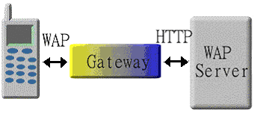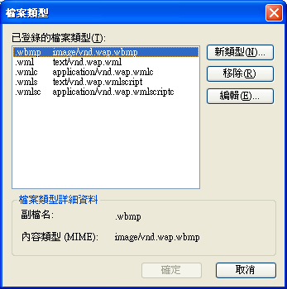
3. 以WML加上ASP撰寫WAP網頁。
4. 把SQL語法套用至WAP網頁。
5. 同樣放至IIS架設
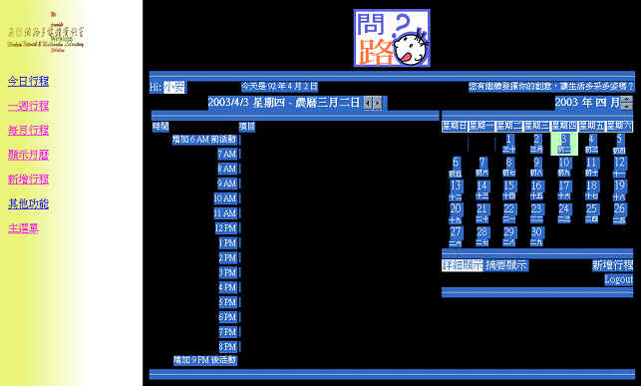
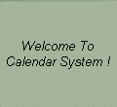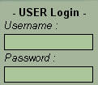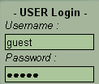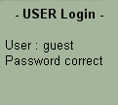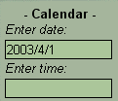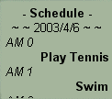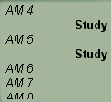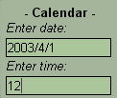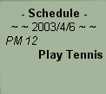

從第一個頁面一進入，先輸入使用者資料，確認Username和Password是否正確
接著輸入預查詢的日期及時間，如果沒有輸入時間的話，會直接show出當天所有行程。
預期成果與貢獻：

這一類的CALENDAR應用將會更多人使用，這麼多的電子產品，你可能有PDA、桌上型電腦、手機、記事本、甚至電腦字典等等，有些是攜帶方便、輸入不易，有些是輸入方便、攜帶不易，而如果你輸入在電腦裡面，結果外出需要查詢行程，結果行程還是會漏掉，如果輸入在手機，手機剛好掉了或是忘了帶，那是不是又其它的問題產生了呢？

設計這一個CALENDAR的系統，為的是讓你身邊的電子產品皆可取得自己的行事曆資料庫，不管在何時何地，只要需要排自己的行程或是查詢自己的行程，皆可以很容易的取得你要的，在這個分秒必爭的時代，將可以更能掌握自己的行程，不會漏掉任何的會議。

SmartPhone也有類似於此的功能，但是它是可以用AvtiveSync連至電腦把行事曆同步，但是也受限於傳輸線以及並不是隨時隨地可用，對於其它的，像是手邊的PDA，也是不能達成這樣的需求，因此用網頁的方式，就算什麼都沒有帶出門，只要找到一台可以上網的電腦或PDA，還是可以取得自己的行程，這才是隨時隨地可用的，最方便的優點。

三. PHS手機上網（PDX）
- 用PHS手機上網及收發E-MAIL
- PHS手機照相以及傳檔
- 使用者從網站直接傳照片或鈴聲至PHS手機

研究題目背景分析：

PHS手機在現在是愈來愈普遍，PHS是 Personal Handyphone System 的縮寫，是日本研發設計的數位式行動電話系統，提供高速上網、高清晰話質、低費率和超低電磁波的優質行動通話環境，PHS手機瀏覽網頁，大眾電信採用了日本DDI POCKET公司所制定的 P-mail Deluxe Protocol，配合上硬體的運作，製作出網頁，存放於WWW Server中。當有用戶發出連結某網頁的指示時，系統會自動取得該網頁內容並進行適當的轉換後再將結果呈現於用戶的PHS手機畫面上。 PHS手機還有著省電、使用時間長、可當無線對講機、上網頻寬大、可當數據機…..等等的功能。

PHS網頁依照展現的功能及可取得的資訊有所不同可分為兩類
1. 與大眾電信簽約的Content( Official contents )
（@Menu）此種Content可享有較多的權力與義務。
2. 個人或是非簽約廠商=>Open Net Content
(公開網簡稱ONC) 所能展現的功能較為陽春
*以上兩類撰寫的方式均需符合mail format *
由於PHS手機並沒有Micro Browser，故無法轉換一般html的文件內容，因此手機並不是直接Access WWW Server，而是透過PDX Center進行。

PHS如同GSM是一種系統名稱，而非單純的手機品牌，PHS是將門號及設定直接用燒碼器燒錄在手機當中，現有GSM系統之SIM卡並不適用此系統。

拇指情報是透過行動電話網路將資訊傳送到PHS手機。資訊網頁是由PDX網頁語言撰寫而成，此協定定義由PHS手機上網的軟體規格，也就是將網站上的內容簡化，透過行動電話網路將資訊傳送到手機，達到「無線上網」之目的。

PHS上網是最大的優勢，有著頻寬大，品質穩定以及支援更多的多媒體應用等等優勢，也可收發E-MAIL、姆指情報可看網頁、外接鏡頭拍照、聽MP3、廣播等等優點，現在發展的重要和GSM手機一樣，同樣是在影音多媒體部份的加強，不過較少數使用者以及少數國家的使用，也使得其相關應用還有和其它手機的整合部份也比較少人去研究。

研究動機與目的：

PHS手機本身不像一般GSM手機那樣有MMS的功能，PHS只有E-MAIL的功能，PHS對自己的用戶傳輸是都可以的，不像GSM還受限於不同的業者提供不同的服務，PHS本身只有日本和台灣大眾電信在負責業務，但是因為和GSM平台的不同，而GSM使用者又占了很大的部份，如果PHS和GSM之間無法對傳，勢必會成為PHS手機一個很大的缺點，也會造成多數人不願意使用的原因。

GSM對自己的用戶可以用MMS對傳，但是受限於業者，如果要傳至桌上型電腦或是PDA的話，需要用到E-MAIL的方式，而GSM的E-MAIL方式和桌上型電腦、PDA是一模一樣的，所以在傳輸上沒有什麼問題。

但是PHS在傳輸上只能用E-MAIL的方式，而且E-MAIL雖然也是照一般E-MAIL的格式，但是可能是因為Header上的些許的不同，我們寫了一支JAVA的程式，可以收下GSM手機的E-MAIL和照片或鈴聲附加檔，但是如果用PHS手機寄的話，程式可以收下E-MAIL，但是卻無法收下附加檔案。

GSM和PHS的使用者都不少，但兩者之間的相關服務，像是MMS、E-Mail、網頁瀏覽、鈴聲、照片格式等等皆有所不同，隨著使用者的增加，兩者間的服務如果互通，將帶來更多的便利性。

文獻探討：

http://www.phs.com.tw/ 大眾電信網站
http://www.phs520.com/bbs/Index.asp PHS新世界論壇

研究方法與設計：

用PHS手機拍照，然後傳至SERVER
- 以PHS手機照相
- 用E-Mail的方式，把照片加到附加檔，然後傳至Server
- 由Server把mail及附檔收下來
- 由於PHS手機的寄件，附檔無法收下，我們必需抓出它的郵件原始碼，把照片的部份擷取出來，因為這個部份是用Base64的編碼方式儲存的，因此必需用BASE64解碼，才能還原為原本的照片檔
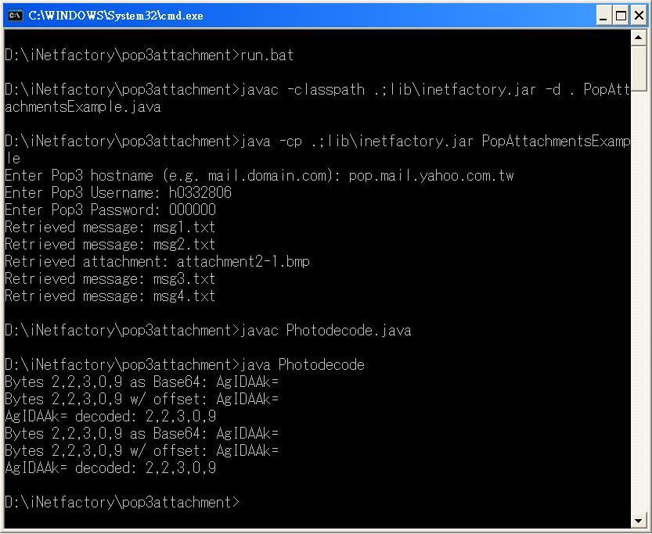
這是從pop3伺服器：pop.mail.yahoo.com.tw收下E-Mail的過程
輸入帳號、密碼，然後收下了四封E-Mail，記為msg*.txt
第二封mail有一個附加檔案，存成 attachment2-1.bmp
再來Photodecode.java的部份，即是開始判斷是否有PHS所寄來的附件
程式執行後，發現了有兩個PHS寄來的附加檔案
隨即開始解碼。

- 讀取郵件原始碼的同時把主旨和還原的照片檔分配編號，註明是第幾封郵件的第幾個附加檔案，然後由誰寄出。
- 讀取完郵件原始碼，還會把剛剛有收下的郵件，不管是GSM或是PHS手機的附加圖檔，自動產生一個可以瀏覽照片的網頁，以後只要執行後直接點這個網頁就可以看收下了哪些照片。
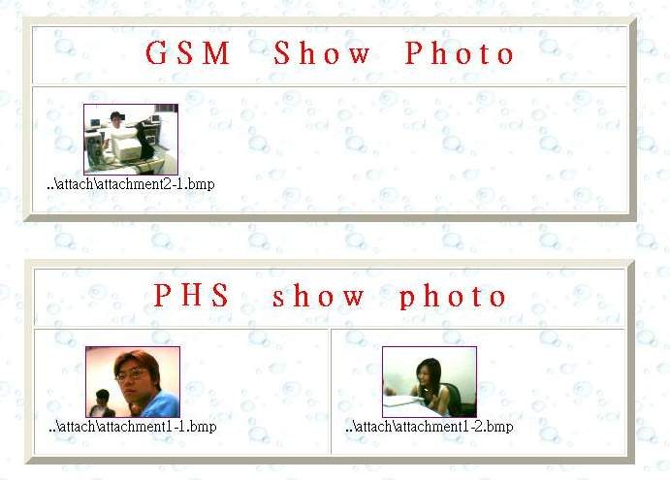
不但有先前第二封郵件收下的GSM手機寄的附加檔案attachment2-1.bmp，還有PHS寄的照片，雖然剛剛POP3ATTACH沒收下來，但是解碼之後我們又輸出到這個網頁，attachment1-1.bmp及attachment1-2.bmp這兩個檔案，即是PHS寄出的檔案，這個網頁的產生方式是寫在Photodecode的那個程式裡面，網頁還可以點選放大照片。

從電腦端傳照片至PHS手機讀取

我們寫了一個網頁，包括多個收件者、文章主旨、內文、照片或鈴聲的附加檔案、保留備份及預約發送等等欄位，可以做到判斷照片及鈴聲的附檔名、多個收件者、判斷照片檔大小、轉檔成PHS可用的BMP格式、預約發送的功能。
設定完成後，還可以預覽傳出後的樣式。
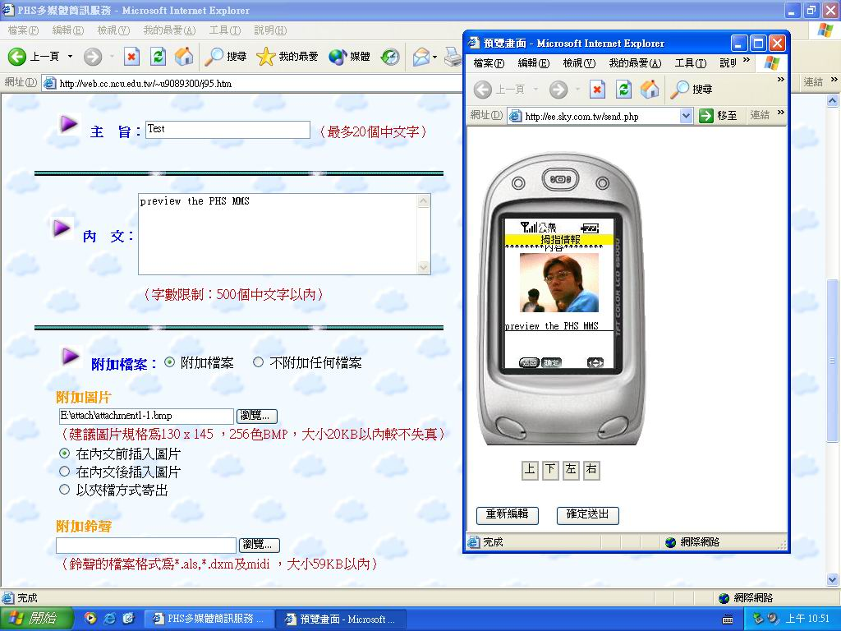
後面的是用來輸入傳輸資料的網頁，輸入完可以點選預覽
就可以在前面這個網頁看到編輯完成的郵件
可以選重新編輯或是確定送出，在PHS手機端就可以收到了
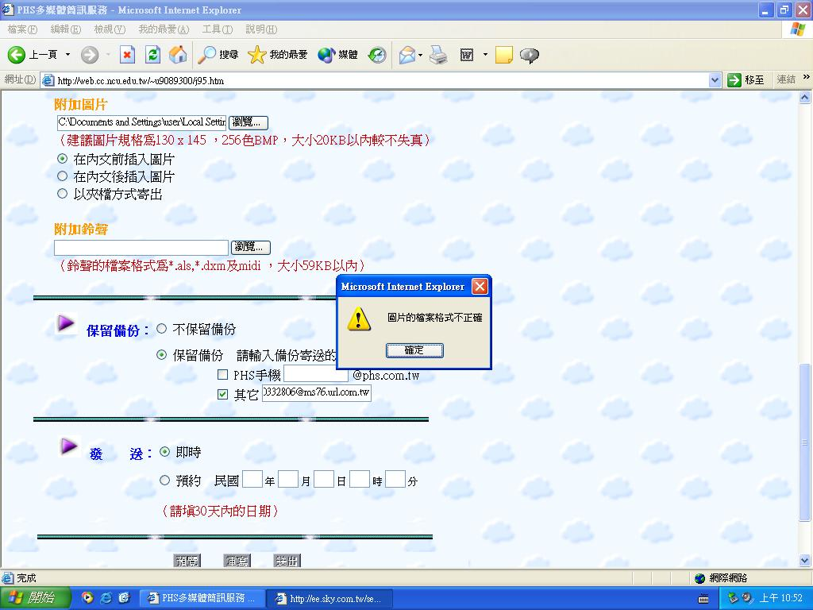
在輸入的網頁中還可以保留備份至PHS或是任何的E-MAIL信箱
還可以預約時間傳送，或是選擇即時傳送
如果輸入的檔案格式不正確，並且不是圖檔或鈴聲的話
傳至PHS是無法讀取的，因此在網頁的地方也有判斷格式
如果錯誤，會出現像上面的錯誤視窗，會要求使用者重新輸入

預期成果與貢獻：

這兩個功能：從PHS傳照片至Server收下，從桌上型電腦端傳至PHS手機，將增加PHS使用者更佳的便利性，以往無法收下的附件，只能用傳輸線接至電腦端傳輸，如果可以這樣子傳，那勢必可以從手機把照片和更多人一起分享，也更加的便利。
從網頁傳的話，也是跳脫以往用傳輸線的方式，直接從網路方式傳，可以將電腦裡面的照片或是鈴聲用這個網頁傳至使用者的PHS手機，不但可以和別人分享你的照片，也更方便自己的使用，還可以在手機端欣賞自己的照片，或是設成桌面、特殊的響鈴等等，能把自己的手機更加的個人化，凸顯自己的特色。

四. PHS手機及GSM手機的整合應用
- PHS及GSM系統的比較
- PHS及GPRS上網的差異
- 多媒體簡訊MMS
- PHS及GSM手機互傳

研究題目背景分析：

PHS與GSM系統比較 ：

比較項目\系統 | PHS | GSM
標準製定者 | 日本 | 歐洲
基地台發射功率 | 500毫瓦 | 20瓦
移動性 | 100公里/小時 | 120公里/小時
手機發射功率 | 小於10毫瓦 | 600~1000毫瓦

PHS及GPRS上網的比較：

PHS初期提供32~64K高速傳輸速度，不但比現有的GSM 9.6K快，也較GPRS所提供的20~30K快，未來還可以擴充到128K~328K。
WAP上網用的是WML的語言，圖片目前有色彩的限制，而PHS的PDX語言，則可支援豐富的色彩。

MMS（Multimedia Messaging Service）

以往是採用SMS（Short Messaging Service）的方式傳送簡訊，SMS在使用上雖然有很多限制，而且很單調，只有黑白的純文字訊息，但是意外獲得很大的回應，因為現在多數經常上網的網路一族，已經習慣用文字來表達自己的情緒和感覺，甚至用文字來表達的機會比用言語還要來的多，習慣用一些符號來表達自己的表情，甚至一些網路上的習慣用語等等，和BBS的溝通方式、BBS盛行的原因幾乎是相同的。

但是文字的溝通畢竟不像是語言一般，少了語氣起伏、一些氣音及語助詞，也少了面對面交談時的那種臉部表情的傳達、肢體動作、以及誇張的反應，因此開始覺得SMS不夠生動，漸漸開始MMS的構想，MMS就是所謂的多媒體簡訊服務，可以用來傳送圖形照片檔、錄音的聲音檔、甚至以後有可能發展為影像檔，而且MMS有更多的編輯空間，可以設定要幾個PAGE，然後各自要放什麼東西，而且還是可以加上文字的表達，如果更加上有相機功能、錄音設備的手機，更能將自己所要表達出來的情感傳送給對方，可以錄下自己的聲音傳給對方，不用擔心電話中不知道怎麼開口，可以用鏡頭拍下自己的臉部表情或是肢體動作傳給對方，讓對方能更加明白你內心的喜悅或是其它情感，不會再像SMS那樣的死板，更能拉近兩個人之間的距離。

MMS目前的缺點就是，由於太多家公司研發，目前的規格也還沒有制度化，雖可以達到這樣子的功能，不同的手機廠商分別用他們自己的規格下去跑，造成不同牌子的手機之間目前無法對傳，只有同一個牌子的能夠對傳，而且目前還在發展當中，是不是會加入動態影像至MMS中，也還未成定局。

PHS和GSM手機對傳

GSM手機的普及遍遠高於PHS手機，PHS如果要提高他的普及率，一定要先增加對GSM可以相容的服務，才不會讓PHS的使用者，覺得自己用了一個很特別的系統，與外界隔離，而增加了對GSM的服務，幾乎是對所有使用者的手機支援了，將會是一個更能吸引民眾來購買使用的一個優勢。

而以目前常用的服務來說，用相機拍照再傳給其它人欣賞算是大家比較喜愛的，而MMS對傳還未完全開通，而PHS上網的低費率、高傳輸速度的優勢，如果又能提供比GSM更多的服務，想必能吸引更多的民眾來購買使用。

研究動機與目的：

目前最流行的是屬於GSM系統，而PHS在日本已經行之多年，而台灣大眾電信業者引進至今，也吸引了不少的使用者，而兩者之間到底有什麼差別呢？或是說哪一種對一般民眾來說比較適合、比較省費用或是比較方便呢？因此我研究了他們之間不同的地方，並提出兩者間的比較，不管是上網方面或是純粹收話品質、頻寬或是其它附加的服務.....等等，不一定說是哪一種好，但是可能會比較適合某一些民眾來使用。

如果是以PHS來說，優點是低功率、低電磁波、高通話品質、上網頻寬大、可當無線對講機，影音方面的用途目前是差不多的，缺點是室內收訊不好，非市區的收訊也不好，功率低造成時速在100km以上會收不到。

GSM的優點則是，基地台數多、功率高、收的到的地方較多、有SMS、MMS簡訊功能、部份手機鏡頭可攝影，缺點則是通話品質差、容易斷訊、簡訊及通話費用貴。

用MMS可和桌上型電腦整合、PHS也可用E-MAIL和桌上型電腦整合，如此一來可以把三者做一個整合，再加上PDA和NOTEBOOK與PC相同的部份，可以將這五者這個部份的功能整合在一起，將會是更好的多媒體系統。

研究方法與設計：

在前一個部份已經說明如何從PHS端傳至桌上型電腦，然後解碼還原成原本那張照片，但是解碼出來的部份是原本照片的檔案，是.BMP的附檔名，而GSM手機的部份只能讀.JPG的，因此如果要傳照片到GSM手機然後可以開啟的話，一定要在SERVER那轉檔成.JPG的，再傳至GSM手機。
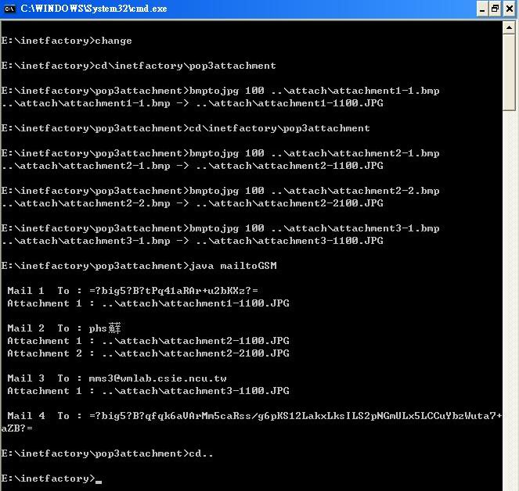
這邊是接之前已經收下的E-MAIL，解碼還原之後
用CHANGE這個程式把收下來的.BMP用BMPTOJPG程式轉成JPG
而轉JPG還有一個QUALITY的品質設定，我預設成100
這個程式會判斷.BMP的圖片就會產生一個.JPG的檔案
底下的mailtoGSM可以看到所收下的信件主旨以及附加檔轉好的.JPG
以後就直接把主旨打成要傳送到GSM方的E-MAIL
就可以在接收後直接轉JPG再寄出了
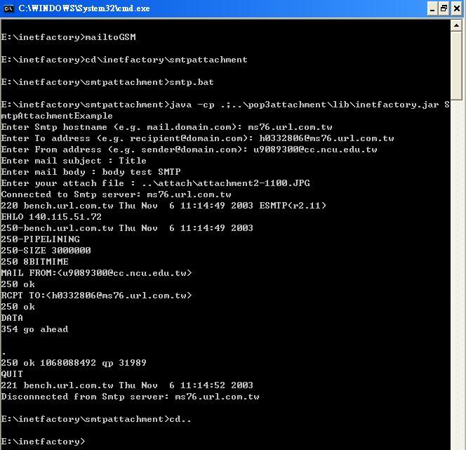
這是另一個寫好的smtp的JAVA程式，執行後可以透過SMTP傳送郵件
和要傳的附加檔案，把剛剛得到的對方的E-MAIL，再加上要傳的附檔名
這幾個參數傳到這個程式，就可以把MAIL寄出
接著只要到GSM的手機上就可以收下MAIL，而且有附加檔
然後附加檔就是剛剛從PHS手機寄來的照片了

預期成果與貢獻：

因為我還有做可傳照片至PHS的網頁以及JPGTOBMP的程式，然後用原本POP3ATTACH的程式可收下GSM寄來的附加檔案，透過JPGTOBMP的轉檔，然後用可傳至PHS手機的那個網頁，就可以達成GSM傳至PHS手機的這個部份，等於是GSM手機和PHS手機之間可以互傳了。

在目前MMS還尚未普及，且尚未統一規格的時候，我完成的這個部份，可以讓GSM和PHS手機利用E-MAIL的方式達成同樣的效果，相信這對GSM和HS的使用者來說，應該是一個很不錯的服務。

以PHS來說，目前似乎沒有可以播放影片的功能，而鏡頭畫素的部份和普及率的部份也沒有GSM手機方面來的好，但是PHS的優點，以上網來說，在速度或是支援色彩方面都比WAP網頁要來的好。PHS的缺點部份，鏡頭多數是已經設計好的，只要整合進新款的PHS手機就行了，播放影片的部份，可以加速軟體的設計，應該不會太難，相信必定能搶下一個不小的市場，普及率也不一定會輸GSM。

但是以GSM手機來說，WAP網站的色彩與功能限制，必須等到制定出新的通訊協定或是改良版本，網路頻寬也受限於GRPS的規格，而本身較耗電，若再提昇這些東西，是否能夠有原本的待機時間，也是有待商議的問題。

和PHS相較之下，GSM要突破似乎比較難一些，不過PHS也是有原本功率低，收訊死角多的問題無法解決，與其說是哪一種比較好，不如說是民眾應選擇適合自己的用途的手機，要來的好吧！

五. SmartPhone的研究與應用
- SmartPhone的定位與市場價值
- SmartPhone拍照及攝影的應用
- SmartPhone上網及資料傳輸
- SmartPhone的特點

研究題目背景分析：

PDA這個名詞，從1992年由Apple提出到現在也將近有十年了。這段時間內，無線通訊已經從類比進步到數位方式，能夠傳遞的也不僅僅是語音（Voice），更包含了資料（Data），而且價錢也便宜到人人可以負擔，所以任何人都可以預見，未來的個人數位助理必然會和通訊結合，也因此所有無線電話製造商都陸續推出所謂的Smart Phone，將手機和部份PDA的用途合併。

SmartPhone的OS指的是採用微軟SmartPhone作業系統的手機，其最大特色是可直接與個人電腦上的資料直接整合，包含Explorer 、Outlook、Windows MediaPlayer、MSN Messager等應用，聯強總經理杜書伍形容，如果說過去的手機如同將電話帶著「趴趴走」，那麼SmartPhone就是有如將電腦帶著趴趴走。

手機演進至智慧型手機時代後，主要以Windows為基礎的Smart phone 2002和以諾基亞為首的Symbian、Palm OS、和Linux幾大作業系統互別苗頭

以目前來說，Samsung of South Korea、Mitsubishi of Japan、Sony、and Sendo of United Kingdom是屬於Stinger陣營這邊的，手機界的龍頭Nokia Corp.、Telefone、AB L.M. Ericsson、and Siemens AG則是Symbian陣營的。

台灣廠商如宏達、神達、仁寶，都已獲得微軟智慧型手機的授權，緯創也正與微軟合作開發下一代的智慧型手機平台。

智慧型行動電話可以提供電子郵件(E-mail) 收發、數據傳真、公司內部網路鏈結 Link ，以及較好較舒適的觸感和螢幕顯示，還和個人數位助理(PDA) 結合，成為功能更強的第三代行動電話(3G)

現有智慧型手持裝置的作業平台，以微軟和Symbian較有機會勝出。Symbian相容性高、操作容易；微軟Windows則擁有原本的高市佔率優勢，消費者毋須重新熟悉介面。

主要以Windows為基礎的Smart phone 2002，又稱為Stinger，微軟針對 Smart Phone市場所推出的『Stinger』軟體，不但替 Smart Phone 規格與功能上建立了一個新的標準，同時也讓消費者充份的享受透過 2.5G或3G無線寬頻上網所帶來的樂趣，尤其是在無線上網、讀取郵件與更新個人資訊的管理 ( Personal Information Management-PIM )。

- 名稱 Stinger規格
- 體積大小 和一般手機相同
- 螢幕 是一般手機螢幕二倍
- PDA作業系統 Pocket PC作業系統
- 通訊系統 GSM
- 特色 直接和電腦作同步化並透過無線上網和接發e-mail

常見的Windows上網路應用程式如MSN Messager、Outlook、Explorer等程式可用於Stinger。很多上班族在用Outlook、Office、ICQ，甚至還有PDA好不容易將名片、行事曆e化，但有些存放在Outlook，有些存放在PDA或手機裡，三者並沒有同步化，找起來依然很麻煩。或者同一個名字與聯絡電話，卻重複鍵入兩、三次，「浪費資源」。

根據微軟的說法，在未來，SmartPhone將可以根據其內的Smart Calendars來判斷使用者是否適合接聽電話來切換鈴聲，如果行程在開會，將會自己切到到震動，或是自己幫使用者回絕電話。

MiTAC Mio 8380

神達電腦在台推出全球第一支的中文SmartPhone（智慧型手機） Mio 8380採用2.2吋、6萬5千色的TFT-LCD液晶螢幕，支援GSM 900/1800/1900三頻及GPRS傳輸，內建11萬畫素的鏡頭，可拍攝照片及錄影，32MB ROM and 16MB SDRAM。以及前所未有的 XScale 200Mhz CPU 心臟，再配合撈過界不償命 Microsoft Smart Phone 作業系統。

其以手機設計為中心，並結合PDA、數位相機、內建SD/MMC記憶卡插槽 、MP3播放器、數位錄音與錄影等多種功能於一身。SmartPhone本身有Pocket IE可讀取HTML、WAP 2.0 webpage，有Pocket Outlook可收發e-mail和MMS，有Media player可播MP3和MPEG4音樂和影片，而且支援JAVA MIDP 2.0。
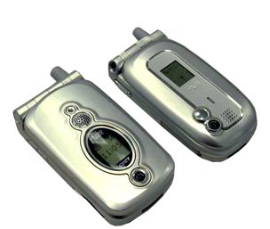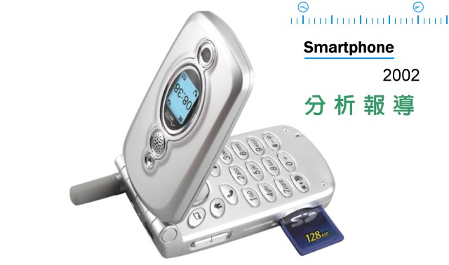

研究動機與目的：

從現在的手機發展成PDA手機已經是預料中的事情，雖然在CPU或周邊設備沒有PDA要來的快來的多，但是在功能上已經幾乎可以稱為PDA了，像是PDA有的Pocket IE、Pocket Outlook、Media player、內建記憶卡插槽以及上網的設備，幾乎和PDA沒什麼差別，甚至PDA只能讀HTML的網頁，而SmartPhone是WML、HTML都可以，也支援JAVA的程式，和eVC、eVB兩個WINCE可用的compiler，剩下最大的差別則是，SmartPhone是沒有觸碰式螢幕的，因為SmartPhone標榜著手機是要一隻手能夠很簡易操作的。

而現在的PDA也朝手機的方向發展，最後可能都叫作PDA手機或是手機PDA，但是兩者的輸入介面、需求和定位卻也不同，受限於螢幕大小、電力設備、傳輸、和網路設備上的不同，雖然不知道以後會不會突破，但是以目前來說，SmartPhone還是一支主要以手機為訴求的電子產品，畢竟相較起來，螢幕要小的多，觸碰螢幕輸入也要來的方便許多，閱讀、定位導航以及外接的擴充性來說，PDA都要來的好，PDA通常不只有記憶卡插槽，有的有USB介面、PCMICA、甚至是無線網路可用，比較偏向類似電腦的使用，而SmartPhone則是使用上的簡易和輕便，SmartPhone在最新的報導裡面也說未來將會支援WirelessLAN，相較於目前最普遍的GPRS 來說，將會是很大的進步。

以目前來說，SmartPhone手機的鏡頭部份和一般GSM手機差不多，主要是10~30萬畫素左右而已，但是SmfatPhone的鏡頭有著大多數手機沒有的功能--攝影，而且是有聲音的攝影，不單單只有影像，還有聲音部份，可以用手機上的Mediaplayer播放，影像部份是存成未壓縮的.avi，動態影片可存成320*240或是160*120，如果是靜態的照片拍攝的話，Mitac8380也只有10萬素，而Qtek7070則有到三十萬畫素左右的640*480。

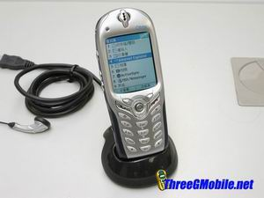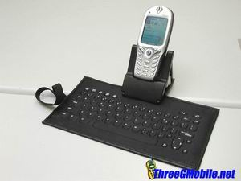

雖然是3G的SmartPhone，不過現在規格還沒提昇，還是只能用GSM的規格，大部份都和GSM相同，也是用E-MAIL和SMS、MMS簡訊功能，GRPS，不過目前的Smart Phone手機可以透過USB連數據機上網，可以擁有PDA的功能以及可用於ActiveSync與電腦連線，或是透過紅外線介面

文獻探討：
http://www.microsoft.com/ 微軟網站
http://www.cnpedia.com/index.asp CNPedia資訊百科
http://www.cewindows.net/ CEWindoes.NET
http://www.threegmobile.net/ 3G Mobile.NET
http://www.asia.microsoft.com/Taiwan/ 台灣微軟
http://it.sina.com.tw/ 新浪科技生活

研究方法與設計：

SmartPhone的拍照、攝影及MMS、GPRS傳輸
- 拿到QTEK7070和MITAC 8380，和專用的相機，相機是要外接的
- 拍了一段影片，和幾張照片
- 用MMS加上GPRS的方式傳至電腦端
- 傳出後，在電腦端以pop3attachment的方式把檔案收下來
- 電腦端可以直接收到附加檔案，檔名.avi，以及照片也是以.JPG的格式
- 在電腦端可以順利收下以及播放

SmartPhone的Socket連線
- 撰寫Socket程式包括桌上型電腦的Clinet端，及手機的Server端
- Compiler（Server端則是要用PDA用的eVC來compiler）
- 手機用USB線及ActiveSync軟體和PC連線
- 把COMPILER後的SERVER檔傳至手機
- 開啟CLIENT和SERVER，建立連線
- 開始傳輸資料
- 關閉連線

預期成果與貢獻：

在SMARTPHONE的部份，比較特別的應該是其PDA的部分，沒有太多的時間可以測試，也沒辦法用到其無線網路的功能，僅能測試其基本功能。而這些功能普遍和GSM手機差不多，比較特殊的地方則是在於用eVC來compiler的部份，以及用ActiveSync的連線部份，和PDA相同，但是又不像PDA可以有檔案總管的方式尋找檔案，相對於PDA，SmartPhone只不過是剛起步。
這兩支SmartPhone來說，也許是cpu速度不快或者是OS的關係，跑起來總是覺得頓頓的，而且很耗電，點選程式速度有點慢，雖然有Pocket IE、Pocket Outlook、Media player的上網的功能，但是由於目前只有做以GPRS上網，上網速度大受限制，於影片的播放也不怎麼順暢。
SmartPhone如果能加強其上網的速度，再提升CPU速度，增加輸入的方便，簡化每個程式的輸入方式、甚至用語音輸入等等，SmartPhone能會更加有競爭力。

六. 總結

做了一年的專題研究，主要都是研究手機的部份，從GSM、PHS、到未來的3G手機，起初有一個念頭，這麼多的規格、通訊協定、以及不同家的業者，就算有提供這樣子的服務，為什麼只要不同規格、不同業者，就無法使用，為什麼這一些所謂的業者不願意去做一些整合或是跨平台的設計呢？以自己一年的經驗來說，當我還在設計E-MAIL跨平台的傳輸，MMS就開始流行，但是規格還沒有定出來，當我開始研究MMS，結果MMS的規格又日漸變動。原來整合的東西，不是不做，而且還沒做出來，可能新的規格或是新的東西又取代了，因此負責研究新規格新協定的開發人員總是比較多。

對於手機這個部份，也許因為是目前的主流吧！推陳出新的速度實在是很快，做這方面的研究，總是一直要接觸新的東西，學習新的東西，而且經常是沒什麼資料和書籍可以查詢的，通常都要透過網站，比較能得到新的訊息，而一個人獨立做這方面的研究的話，速度會慢很多，找不到什麼資訊，什麼都要自己嘗試，經常會試不出來，不過這方面也是要有經驗的人來做，會比較容易上手。
不過手機的部份，一直出新的產品，新的規格，雖然讀很多新的文件，但是也學了很多東西，也有很多嘗試的經驗，而且在沒有什麼人做過的前題之下，雖然沒有參考，但是自己做出這樣的東西，那種成就感真的好上太多，在這方面有了不少的經驗，也覺得十分新鮮十分有趣，雖然累了一些，但是真的是一個很不錯的挑戰。

